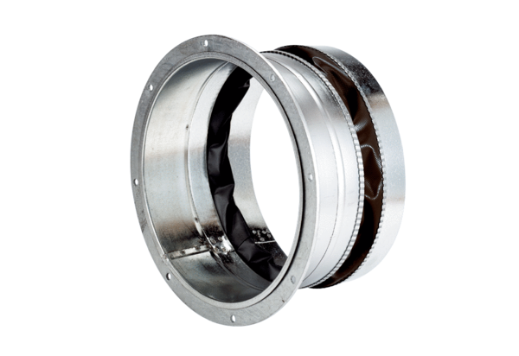Elastischer Verbindungsstutzen ELA 30 ExVerpackungseinheit: 1 StückSortiment: C
Artikelnummer: 0092.0276Hersteller: MAICO

